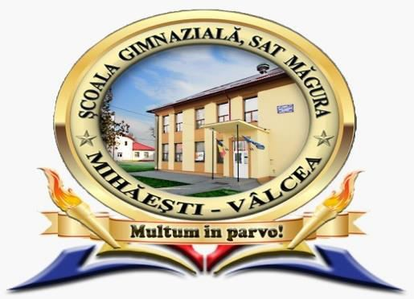
Inspectoratul Şcolar Judeţean Vâlcea
Școala gimnazială sat Măgura, comuna mihăești

FIȘĂ DE ÎNSCRIERE
CONCURSUL JUDEŢEAN
DE EDUCAŢIE FIZICĂ ŞI SPORT
”SPORT ȘI SĂNĂTATE”
Ediţia I, 31 MARTIE 2023

Numele echipei________________________________
Grupa/clasa________________________________________
Numărul de copii din echipă: 10.
Unitatea şcolară________________________________________________
Localitatea____________________________________________________
Cadrul didactic îndrumător________________________________________
Telefonul îndrumătorului__________________________________________
Mail :

LISTA cu numele copiilor înscriși în echipă:

1._____________________________________________
2._____________________________________________
3.______________________________________________
4._____________________________________________
5._____________________________________________
6._____________________________________________
7._____________________________________________
8._____________________________________________
9._____________________________________________
10._____________________________________________

Data:........................... Semnătura:..........................

